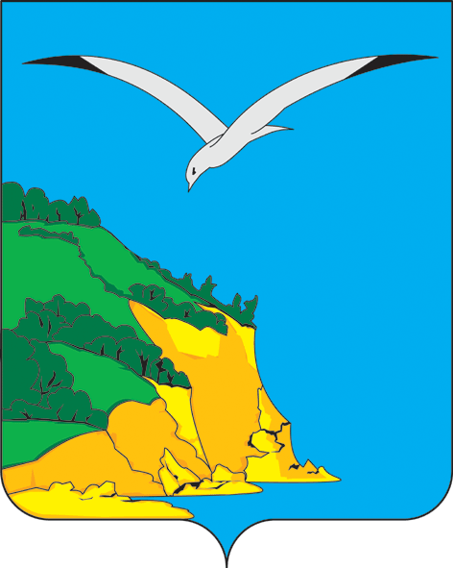
МУНИЦИПАЛЬНОЕ БЮДЖЕТНОЕ ДОШКОЛЬНОЕ ТАТАРСТАН РЕСПУБЛИКАСЫ
ОБРАЗОВАТЕЛЬНОЕ УЧРЕЖДЕНИЕ КАМА ТАМАГЫ МУНИЦИПАЛЬ
«ДЕТСКИЙ САД «КОЯШКАЙ» СЕЛА СТАРОЕ РАЙОНЫ « ИСКЕ КАЗИЛЕ АВЫЛЫ
КАЗЕЕВО» СТАРОКАЗЕЕВСКОГО СЕЛЬСКОГО «КОЯШКАЙ» БАЛАЛАР БАКЧАСЫ»
ПОСЕЛЕНИЯ МӘКТӘПКӘЧӘ БЕЛЕММУНИЦИПАЛЬ КАМСКО-УСТЬИНСКОГО БЮДЖЕТ УЧРЕЖДЕНИЕСЕМУНИЦИПАЛЬНОГО РАЙОНАРЕСПУБЛИКИ
ТАТАРСТАН
_____________________________________________ _________________________________422834, Республика Татарстан, 422834, Татарстан Республикасы,
Камско – Устьинский район, село Старое Казеево Кама Тамагы районы, Иске Казиле авылы
ул. Ленина, дом 15 Ленин урамы, 15 йорт
телефон: 8(843)77 3 04-89

ПРИКАЗ БОЕРЫК
№ 7 от 19.05.2021 г.

О комплектовании групп в ДОУ
На основании административного регламента по предоставлению муниципальной услуги «Постановка на учет и зачисление детей в муниципальное образовательное учреждение, реализующее основную общеобразовательную программу дошкольного образования(детские сады)», в целях организации комплектования групп в МБДОУ «Детский сад «Кояшкай» села Старое Казеево» Староказеевского сельского поселения Камско-Устьинского муниципального района Республики Татарстан на 2021-2022 учебный год
Приказываю:
- Утвердить количество групп и свободных дошкольных мест по возрастам следующим образом:

№ п/п | Наименование группы | Возраст детей для приема, полных лет на 01.09.2021г. | Количество мест в группе всего | Количество свободных мест для комплектования
1 | Разновозрастная | От 1 года до 7 лет | 20 | 15

- Произвести комплектование групп на 2021-2022 учебный год до 01.09.2021 года.

